**ІНСТРУКЦІЯ КОРИСТУВАННЯ**

**ВУГЛЕКИСЛОТНИМ ВОГНЕГАСНИКОМ ВВК-1.4**

1. Зірвати пломбу і висмикнути чеку.
2. Спрямувати сопло на вогонь.
3. Натиснути ручку.

***Примітка:***

* + *Не наводити струмінь на людей*

**Ручка**

* + *Електроприлади під напругою дозволяється гасити   
    з відстані не менше 4 метрів*

**Пломба і чека**

* + 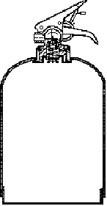*Не кидати балон у вогонь*

**!**

**При виникненні пожежі:**

1. Негайно повідомити вчителя, або будь-кого із дорослих.
2. Залишити приміщення.
3. Позвонити в пожежну службу **за номером 101**

**Балон**

**вогнегасника**

**Сопло**